 |  | 
 |  | 
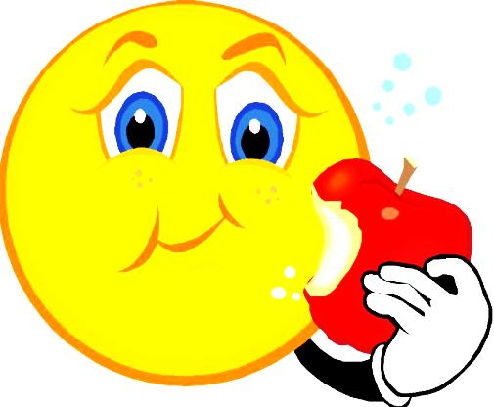 | 
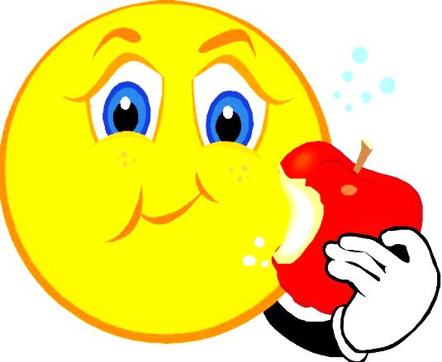 |  | 

Все дети – художники. Проблема в том, чтобы остаться художником, когда ты вырос.  Пабло Пикассо | Начните оттуда, где вы сейчас находитесь. Используйте то, что у вас есть и делайте все, что можете.  Артур Эш, теннисист | Счастье не в том, чтобы делать всегда, что хочешь, а в том, чтобы всегда хотеть того, что делаешь.  Лев Толстой
Стоит только поверить, что вы можете – и вы уже на полпути к цели.  Теодор Рузвельт | Когда кажется, что весь мир настроен против вас, вспомните, что самолет взлетает не по ветру, а против него.  Генри Форд | Не столь важно, как медленно ты идешь, как то, как долго ты идешь, не останавливаясь.  Конфуций
В моем словаре нет слова «невозможно».  Наполеон Бонапарт | Если внутренний голос говорит вам, что вы не можете рисовать – рисуйте как можно больше, тогда этот голос затихнет. Винсент Ван Гог | Приносить пользу миру – это единственный способ стать счастливым.  Ханс Кристиан Андерсен
Единственное счастье в жизни – это постоянное стремление вперед.  Эмиль Золя | Ни разу не упасть – не самая большая заслуга в жизни. Главное каждый раз подниматься.  Нельсон Мандела | Счастье – это не нечто готовое. Счастье зависит только от ваших действий. Далай Лама

